Creamos un ActionResult llamado ListPeliculas dentro de TBL_PeliculaController, para que retorne un Listado de Peliculas.

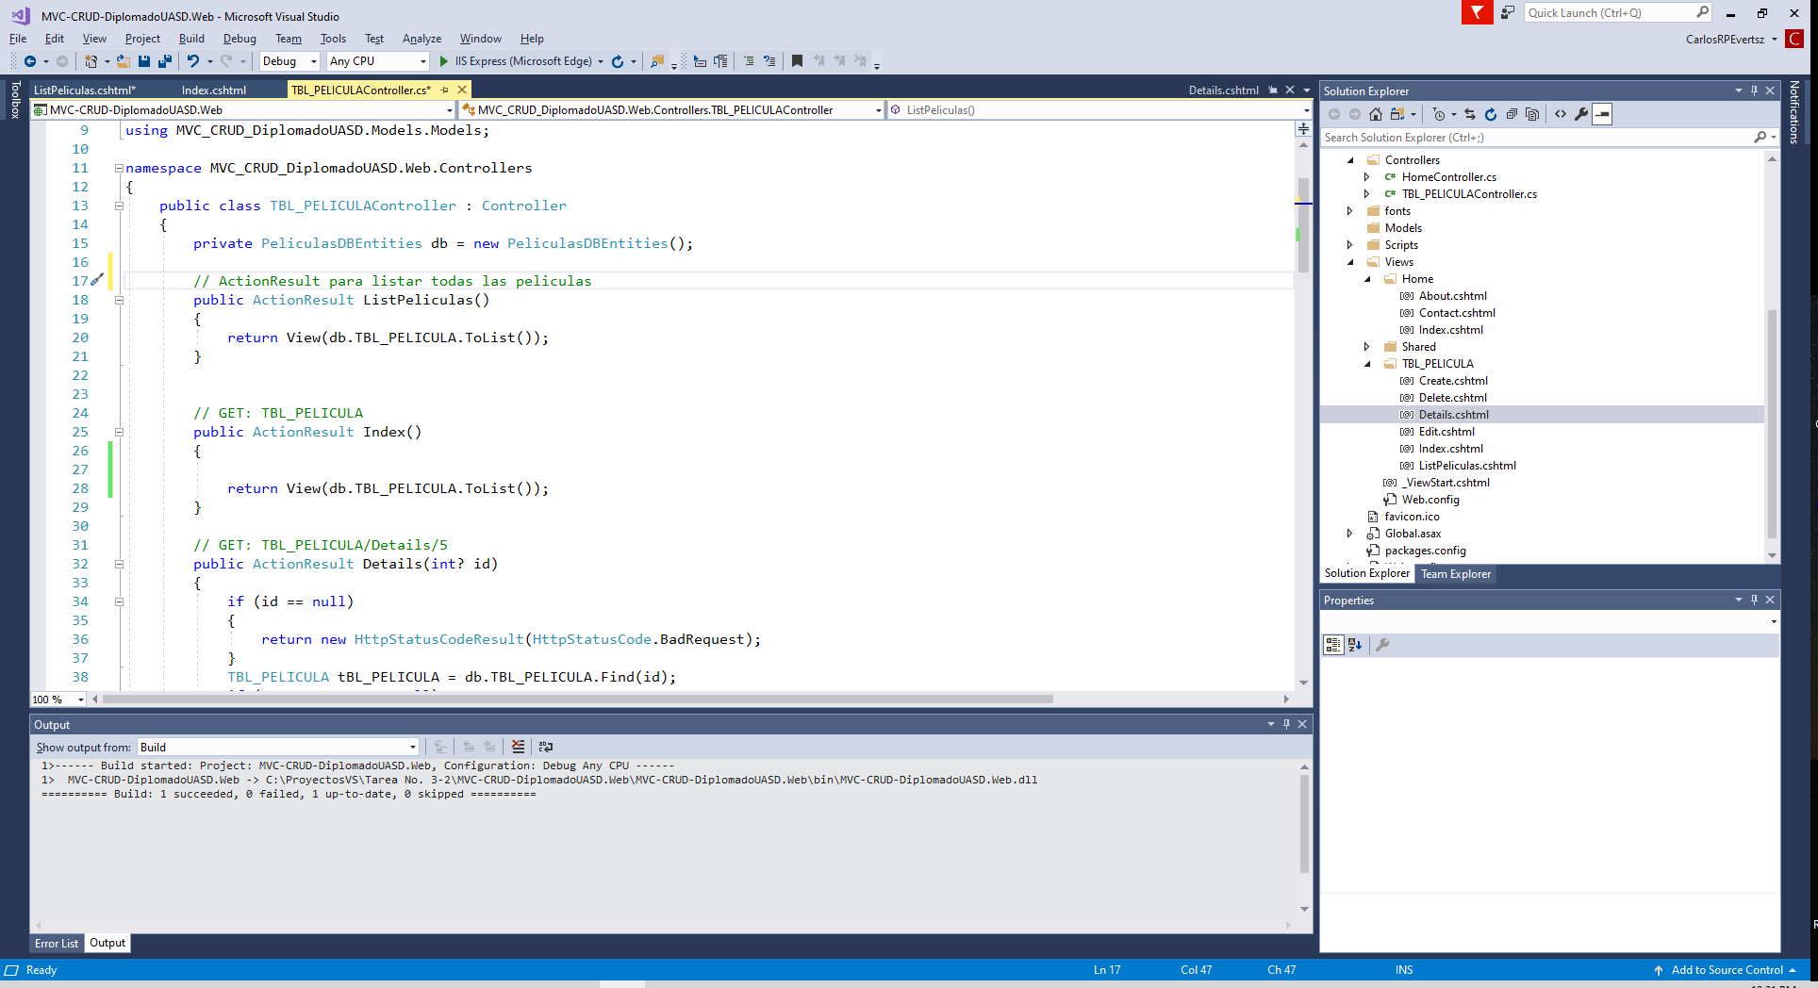

Luego creamos el View del ActionResult “ListPeliculas”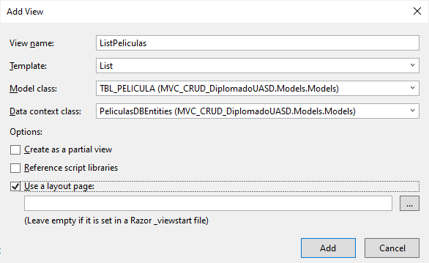

Hacemos las modificaciones para colocar un @Html.ActionLink("Listado de Peliculas", "ListPeliculas"), en el View del Index para poder tener acceso al listado generado.

La ejecución nos presenta el siguiente resultado:

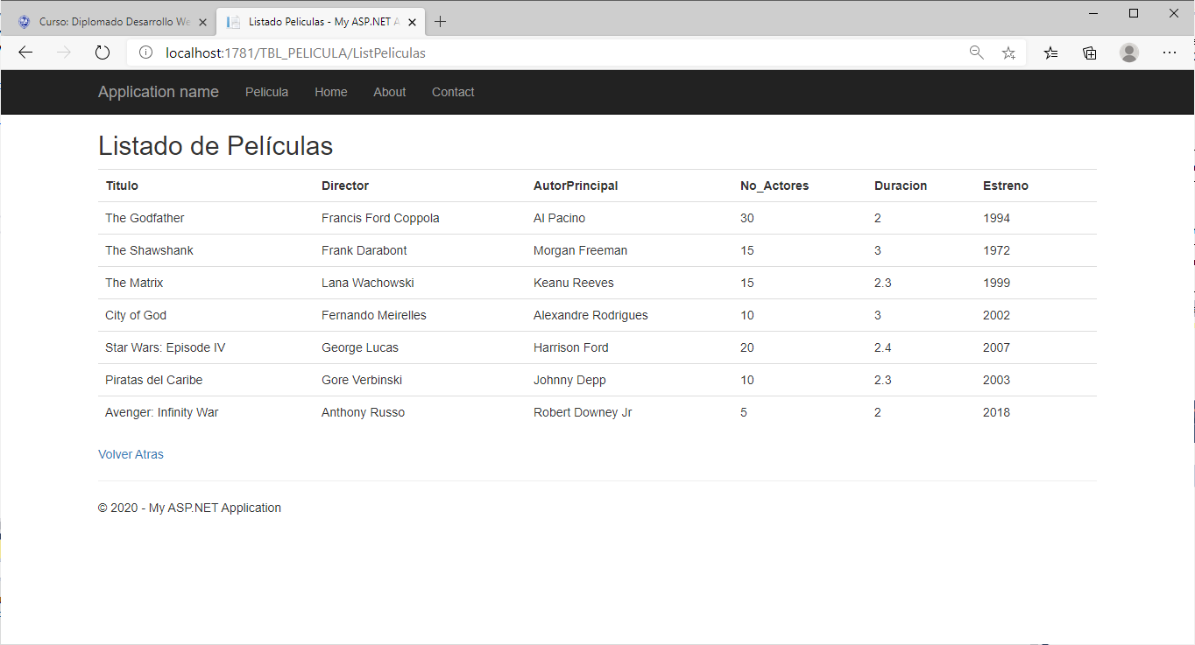

Luego agregamos una clase del tipo JsonResult con el nombre GetListJsonPeliculas() dentro de la clase PeliculaController.

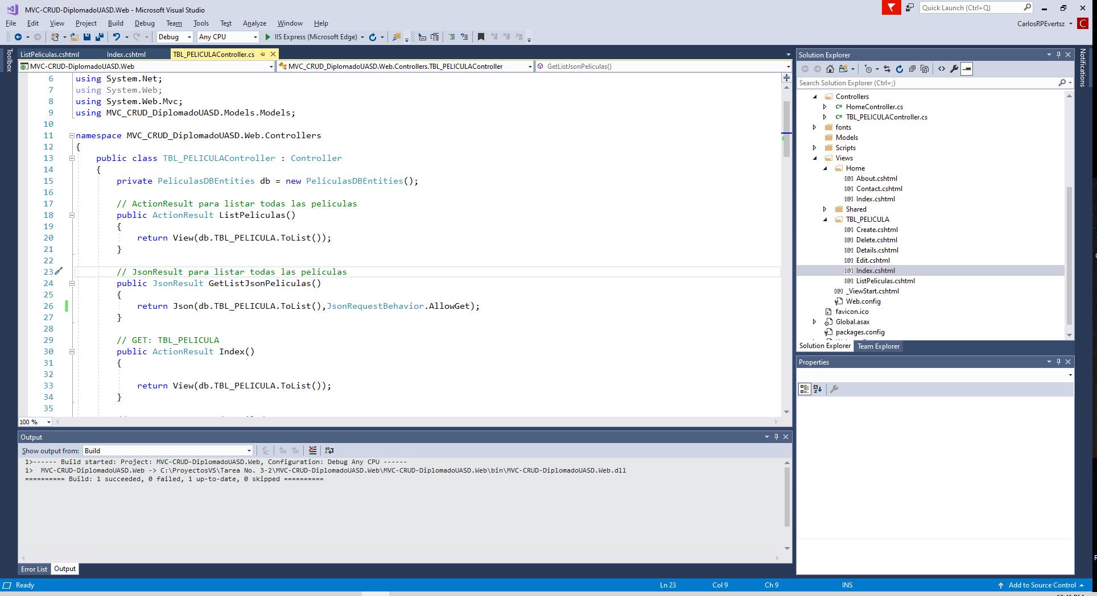

Luego creamos un Html.ActionLink para ejecutar el metodo GetListJsonPeliculas desde el View Indice de las peliculas. Como se muestra a continuación.

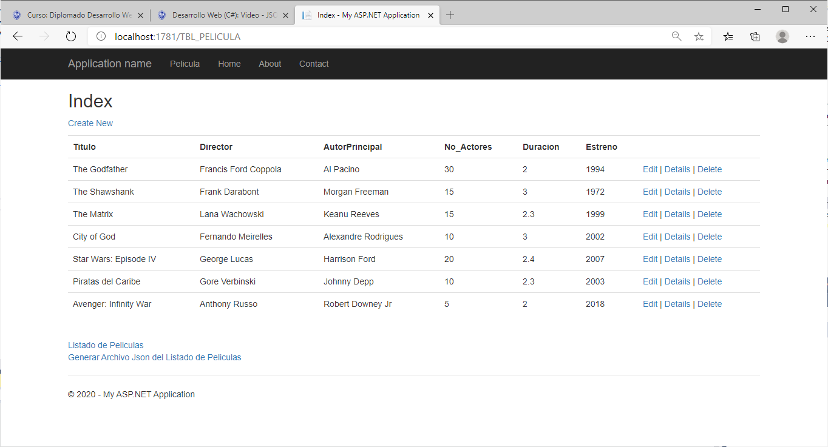

Una vez se hace click en el link, el sistema generará el archivo Json, mostrado a continuacion:

